杭州市规划局档案综合管理系统DEMO简单操作说明

- 首先在IE地址栏输入：http://server 登入如下界面：
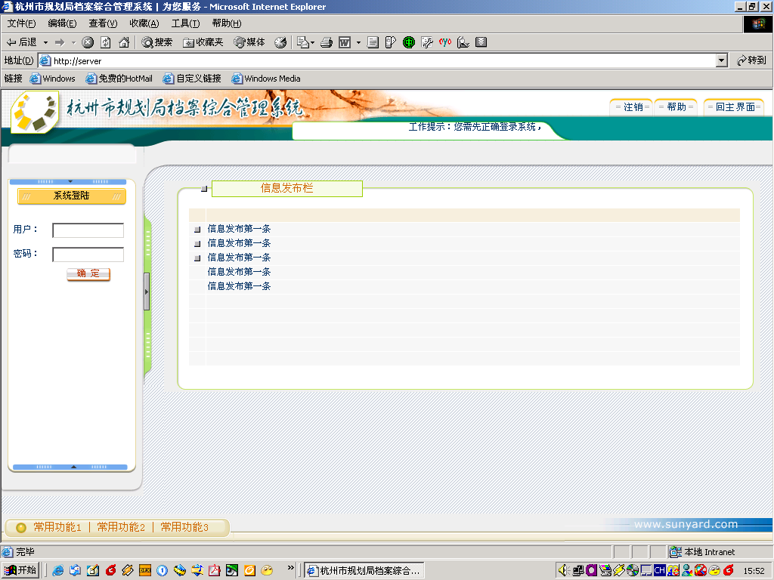

- 在登入以上界面后，单击界面左边的“确定”按扭，将展现如下系统主界面：
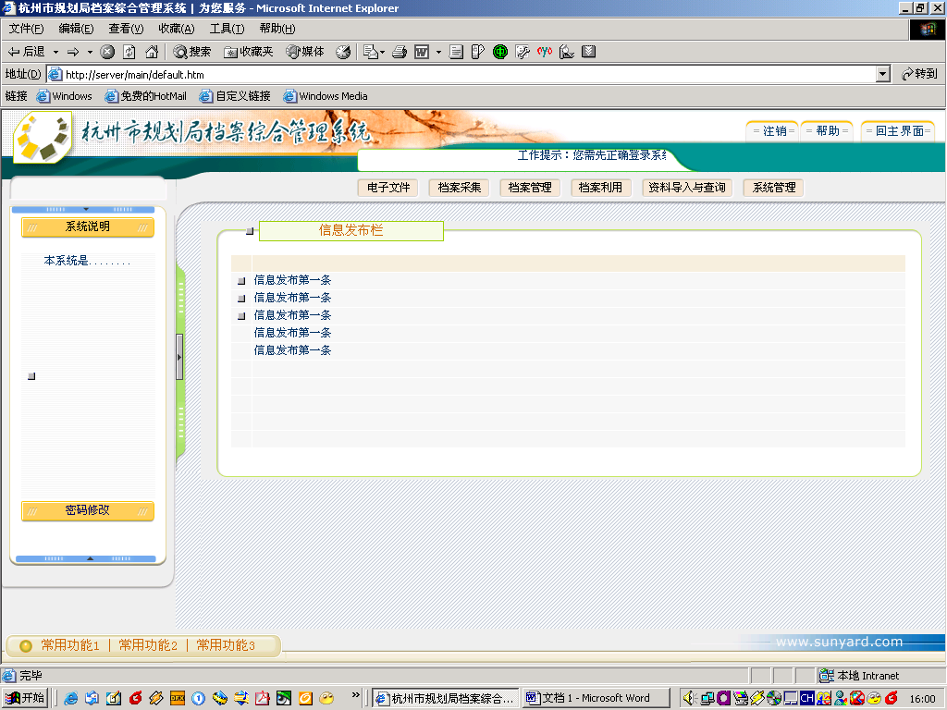

- 在登入以上主界面后，在界面的上方有“电子文件”、“档案采集”、“档案管理”、“档案利用”、“资料导入与查询”、“系统管理” 六个系统模块的按扭，可分别进入各子系统； 在界面的左边有“密码修改” 按扭，用于系统正常运转之后，用户密码的修改。
- 以下是各模块的分别展示界面：
电子文件模块界面 ：
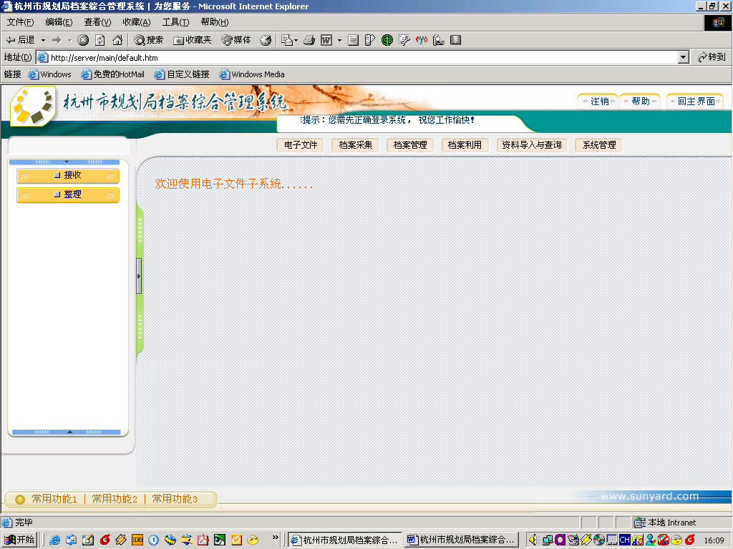

请点击：“接收”、“整理”按扭，进入相应的功能界面。

档案采集模块界面：
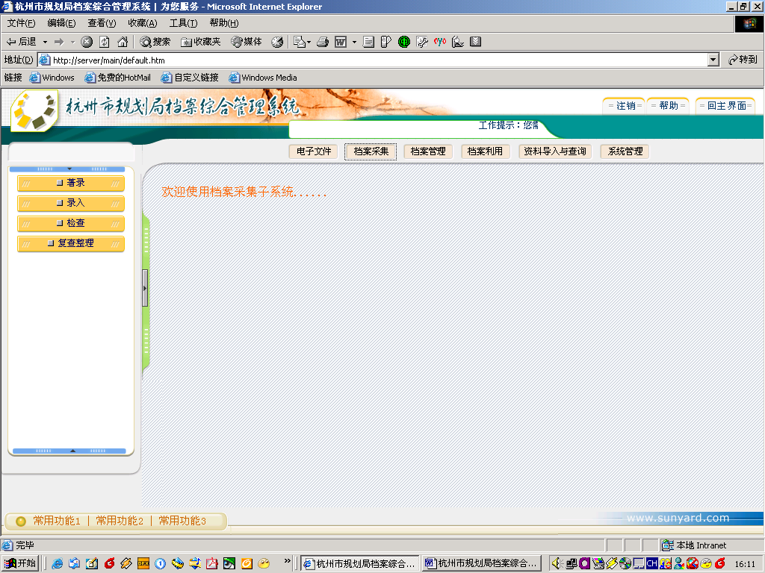
请点击：“著录”、“录入”、“检查”、“复查整理”按扭，进入相应的功能界面。

档案管理的模块界面：
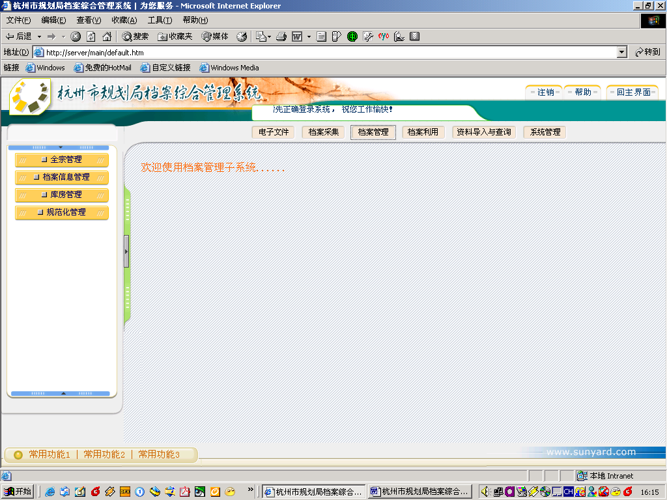
请“全宗管理”、“档案信息管理”、“库房管理”、“规范化管理”按扭，分别进入相应的功能界面。其中点击“全宗管理”按扭，再单击“档案管理”按扭将展示如下界面：
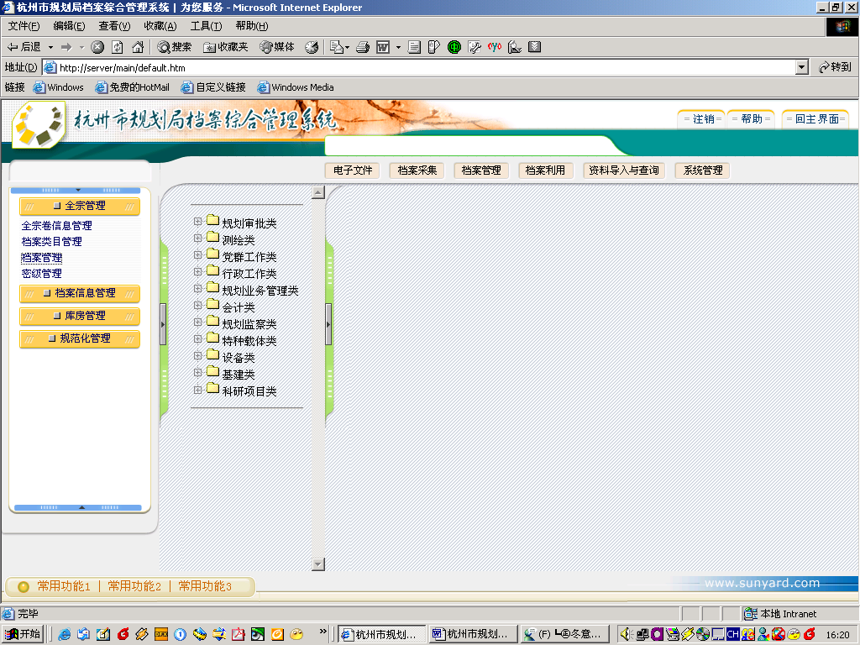
注：在界面中间中的有按照档案类别分的树形目录，可以分别点击各档案类别前面的“+”号，展示各档案类别下的各二级类目。

档案利用的模块界面：
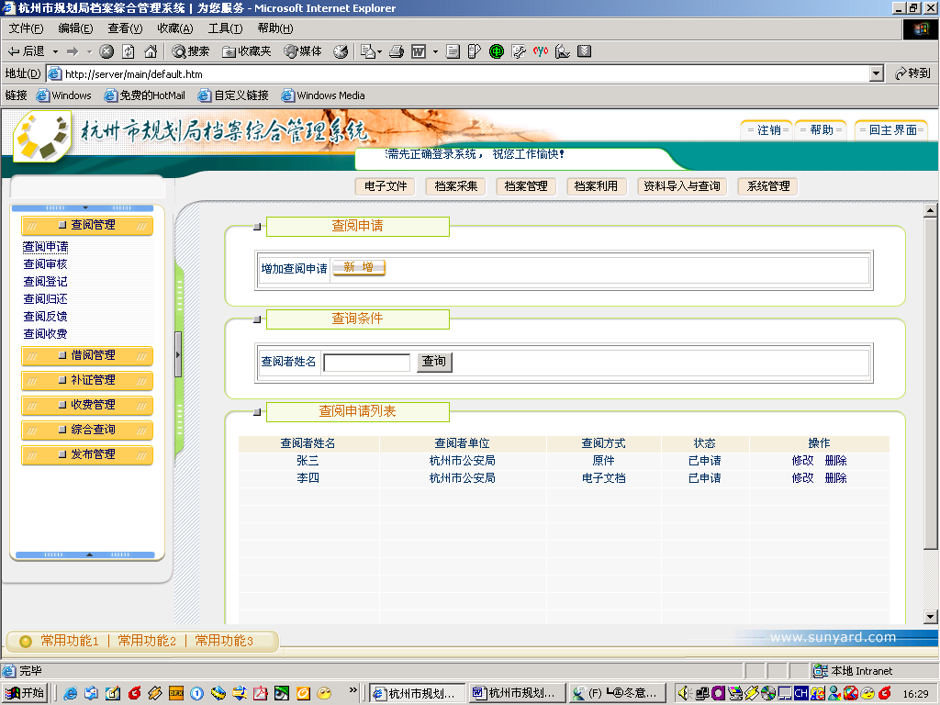
请分别点击“查阅管理”、“借阅管理”、“补证管理”、“收费管理”、“综合查询”、“发布管理”按扭，分别进入相应的功能界面。

注：资料导入与查询模块暂时未挂。

系统管理的模块界面
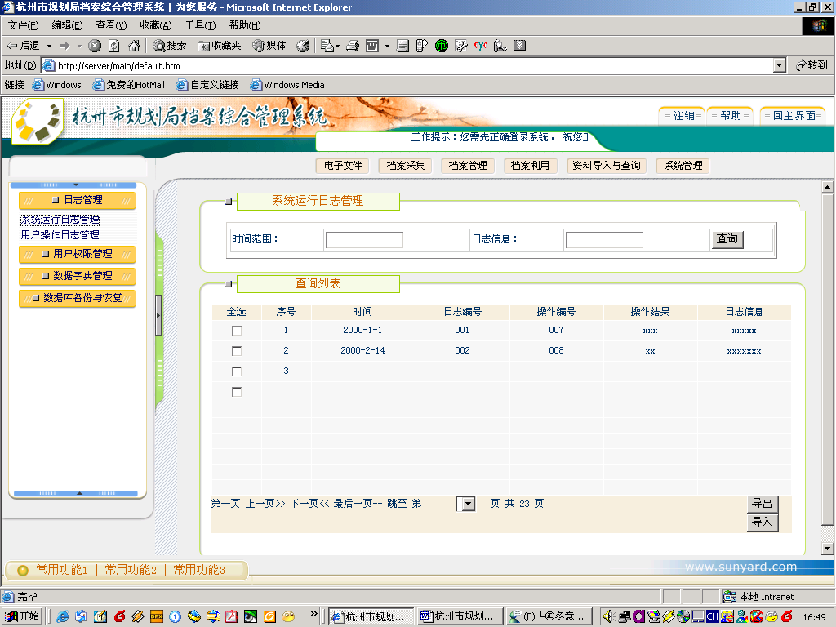
请分别点击“日志管理“、“用户权限管理”、“数据字典管理”、“数据库备份与修复”按扭，分别进入相应的功能界面。

备注：1、此操作说明只为让各用户登入杭州市规划局档案综合管理系统DEMO的各子系统做一指引。
2、用户登陆的杭州市规划局档案综合管理系统DEMO只是做到各功能界面的跳转，展示系统的一个原型，以此达到部分演示实例的效果。

